Práctica Interfaces De Usuario

Mi pagina web es de una sala de conciertos. La página principal nada más que enseña imágenes de la sala y un vídeo de presentación donde se verá una recopilación de conciertos y eventos para hacerse una idea de cómo se ve la sala con gente.

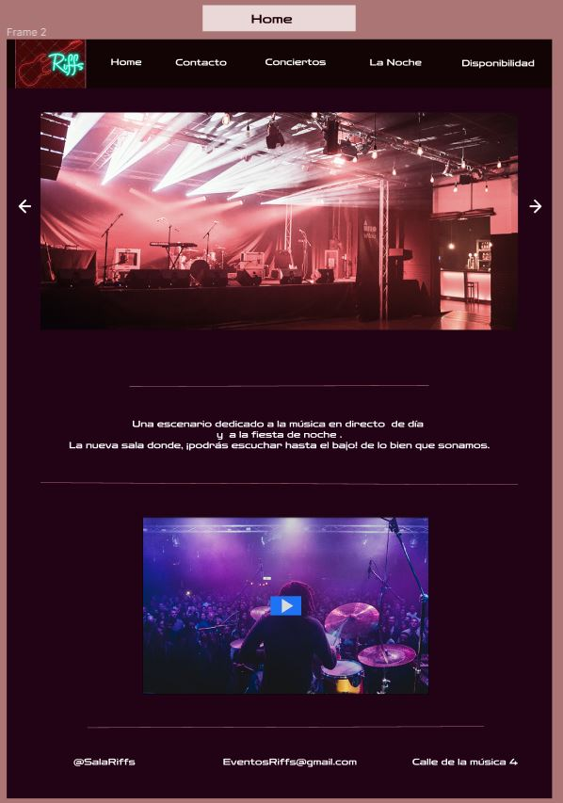

Las bandas locales, solistas o giras con promotoras alquilarán la sala para sus bolos, de noche es una discoteca pero también se puede reservar para Dj’s. Hay un calendario para que los músicos interesados podrán ver si la fecha o fechas que desean están libres. Cuando se encuentra el día libre deseado se le envía un correo a la sala concretando el día.

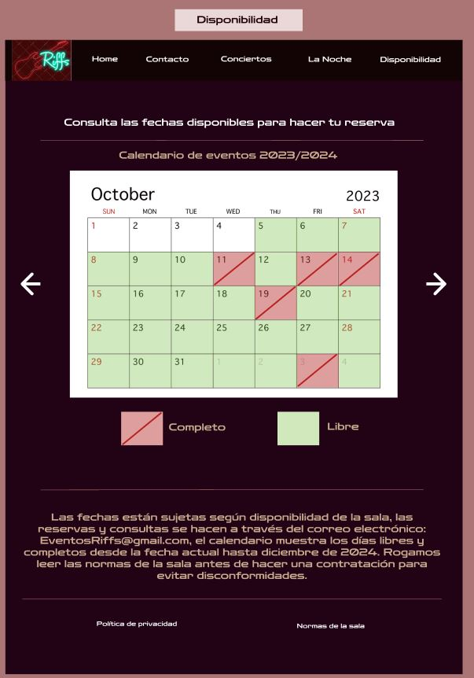

En otra página saldrán los carteles de los próximos conciertos en la sala junto con las fechas y enlaces a la compra online de las entradas, si existieran, en el caso de que no sean exclusivas en taquilla. Las flechas van pasando al siguiente cartel en orden de fechas desde la más cercana.

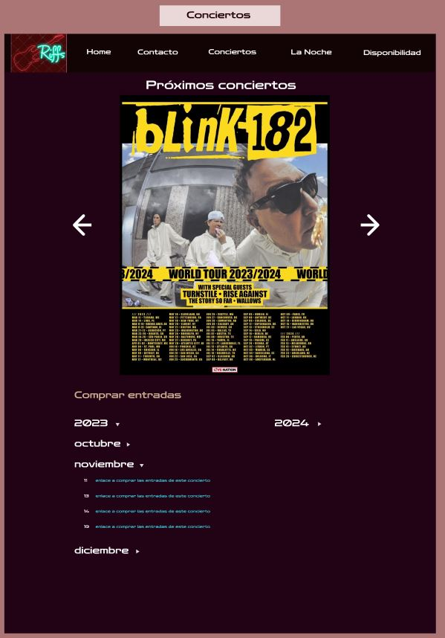

En las otras páginas como la de Contacto contiene información de la sala y un formulario para enviar un correo a la sala y la página de La Noche será como la de conciertos pero con el contenido relevante a la discoteca como fiestas con temáticas, Djs invitados, etc…